1. Pod obrázek kraje, který leží v jižních Čechách, dopiš jeho název.


Budeš-li hotov dřív než ostatní, zkus doplnit i názvy ostatních krajů.

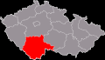 | 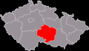 | 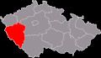 | 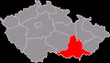

2. Vybírej a přetahuj do oblasti jižních Čech charakteristické obrázky.

Budeš-li hotov dřív než ostatní, doplň legendu mapy podle vzoru.
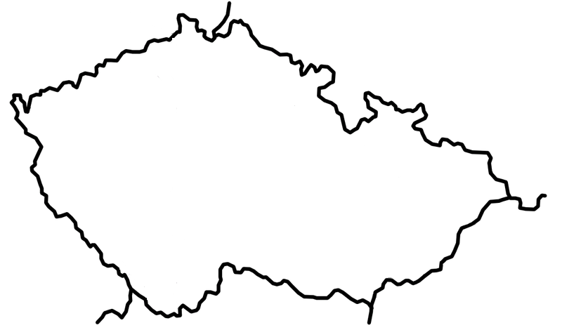
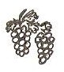
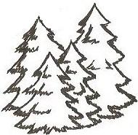

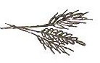
Obrázky zmenšuj dle potřeby.


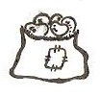

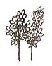




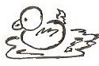


Vzor
lesní hospodářství

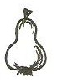

3. Vybírej políčka s vhodnými pojmy a přesouvej je na správná místa.

Budeš-li hotov dřív než ostatní, vypátrej polohu zbylého.

jezera | řeky | rybníky
Staňkovský
Rožmberk
Mechové
Černé
Lužnice
Odra
Čertovo
Vltava
Vrkoč

4. Podtrhni pouze jihočeská města. Oprav chyby v názvech.

Budeš-li hotov dřív než ostatní, doplň místo výskytu (kraj) zbylých měst.

české Budějovice Tábory český krumlov
Jyndřichův hradec Třeboň Tín Nad Vltavou
Vodňani Brňo Až
Jihlava Opafa Pýsek

Zdroj obrázků:

Obrázek mapy České republiky [cit. 2010-11-11]. Dostupné pod licencí Public domain na WWW: <http://commons.wikimedia.org/wiki/File:Z%C3%A1kladn%C3%AD_mapka_%C4%8Ceska.PNG?uselang=cs>

HAPPENSTANCE. Obrázek mapy – Jihočeský kraj [cit. 2010-11-11]. Dostupné pod licencí Creative Commons na WWW: <http://cs.wikipedia.org/wiki/Soubor:Jihocesky_kraj.svg>
HAPPENSTANCE. Obrázek mapy – Kraj Vysočina [cit. 2010-11-11]. Dostupné pod licencí Creative Commons na WWW: <http://cs.wikipedia.org/wiki/Soubor:Kraj_Vysocina.svg>
HAPPENSTANCE. Obrázek mapy – Plzeňský kraj [cit. 2010-11-11]. Dostupné pod licencí Creative Commons na WWW: <http://cs.wikipedia.org/wiki/Soubor:Plzensky_kraj.svg>
HAPPENSTANCE. Obrázek mapy – Jihomoravský kraj [cit. 2010-11-11]. Dostupné pod licencí Creative Commons na WWW: <http://cs.wikipedia.org/wiki/Soubor:Jihomoravsky_kraj.svg>

